PONTIFICIA UNIVERSIDAD CATÓLICA DEL PERÚ
ESCUELA DE POSGRADO

MBA CENTRUM
Macroeconomía
agosto de 2026
Profesor: Sergio Julio Chión Chacón

1. Introducción y enfoque del análisis

1.0 Resumen ejecutivo
Este trabajo apunta a leer mecanismos, más que a elaborar un mero grupo de indicadores. En un contexto de economía abierta en Perú, un mismo choque externo puede afectar simultáneamente en actividad, financiamiento, precios y tipo de cambio. Por tanto, el documento rastrea esas conexiones con el fin de analizar cómo reaccionan las empresas, los hogares y el BCRP ante la fluctuación en los costos importados, las condiciones externas y las expectativas.

1.1 Panorama general a junio de 2026
En medio del año de 2026 la economía peruana apunta a un crecimiento moderado, bajo una inflación en leve aumento debido a los costos externos. a ritmo moderado, pero con inflación un poco elevada por costos externos. El BCRP estima 3,4% de crecimiento para 2026 y 3,2% hacia 2027. La inflación cerraría el año en 3,8% y bajaría hacia 2% en 2027. El índice de referencia se mantiene en 4,25% y el tipo de cambio se halla en torno a los S/ 3,41. En síntesis, hay estabilidad macro, a pesar de la exposición al clima global y los factores externos.
Gráfico 1. Proyecciones de PBI e inflación 2025-2027 (BCRP, RI junio 2026).
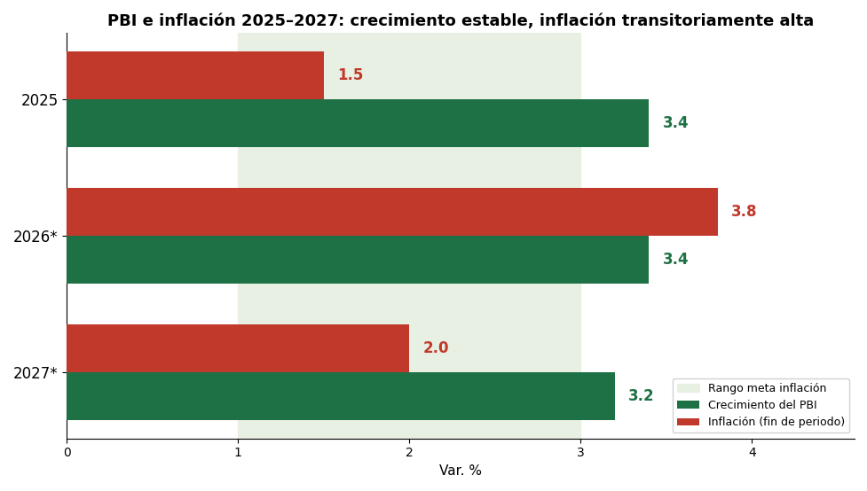
La actividad permanece razonablemente correcta. La problemática de precios se observa temporal y el escenario base permite indicar que se normalizará después.

1.3 Alcance y criterios de lectura
El enfoque se basa en el análisis y no en la econométrico. Se utilizan las proyecciones e informaciones difundidas para observar los nexos entre variables y canales de transmisión. No se apunta a elaborar una proyección distinta al del BCRP.
Es crucial diferenciar entre impacto temporal y permanente. Un índice nominal estable puede ocultar condiciones reales distintas; una percepción suele ser transitoria; una elevación en el PBI no siempre reporta más capacidad productiva. Esa diferencia prevé confusiones entre asuntos diversos.

1.4 Resumen del Reporte de Inflación de junio 2026
El entorno externo, pese al conflicto en Medio Oriente, mantiene un crecimiento mundial cerca de 3,1% para 2026. La clausura fraccionada del estrecho de Ormuz elevó el WTI desde USD 67 hacia más de USD 100 durante febrero y marzo. Si se agrega los picos en la tarifa del cobre (alrededor de USD 6,4 la libra), condujo a los términos de intercambio hacia máximos históricos (+35,9% interanual durante el primer trimestre).
Sobre esto, el BCRP elevó su proyección de PBI 2026 de 3,2% a 3,4%, sostenido en la inversión privada (+12,5%) y consumo más activo. Hacia 2027 permanece en 3,2%. Un aspecto declarado es que se introdujo un supuesto más fuerte de El Niño Costero, que acorta levemente el crecimiento de los ámbitos primarios. En la práctica, el INEI ya expuso la desaceleración de 3,5%-3,6% en el primer trimestre hacia 2,6% en el segundo, con descensos graves en pesca (-48,7%), manufactura y agro, contrarrestados por construcción e inversión privada. Los datos verificados del BCRP para el 2T-2026 (consistentes con la identidad de cuentasnacionales (Y=C+I+G+X-M)), la inversión privada se acrecentó en +4,2% por año (motivada por propuestas mineras de reposición, la inversión pública +8,5% y el consumo privado +3,1%, con una demanda interna de +3,6% y un PBI no primario de +3,8%, ante un PBI primario de -6,8%; esta información trimestral debe diferenciarse de los estimados anuales del periodo 2026 mencionados más previamente.
La inflación sobrepasó el rango meta casi completamente debido a los choques de oferta (combustibles y transporte) y no por exceso de demanda. Por ello el BCRP evaluó el pronóstico de 3,4% a 3,8% y aplazó la aproximación al 2% hasta 2027. Durante julio la inflación interanual se encontraba en 4,1% y la SAE en 4,6%. No obstante, si se extrae el transporte local de la SAE, la subyacente se mantiene tan solo en 1,56%. Las expectativas a 12 meses aumentaron hacia 3,0%, alcanzando el techo del rango meta.
En coherencia con este examen, el Directorio conservó el índice en 4,25% desde setiembre de 2025. El índice real (modificado por las expectativas) oscila entre 1,2% y 1,4%, debajo de la neutral (~2%). En esencia, al centrarse la tasa real debajo de la neutral, la posición monetaria es impulsadora/expansiva, no solo de asistencia: al interior de una función de pérdida para el BCRP que multa desviaciones de inflación, suavizamiento de tasa y producto, el directorio designa un peso relativo no nulo (λ>0) a la brecha del producto para no intensificar la desaceleración del PBI por el fenómeno El Niño, pese a mantener una tasa real expansiva en tanto que la inflación SAE alcanza los 4,6%. Si las expectativas a un año sobrepasan el límite del rango meta (3,0%), el BCRP debería activar incrementos de 25-50 pbs con el fin de reanclar la credibilidad de la estructura de Meta Explícita de Inflación.
Los términos de intercambio altos y el superávit de cuenta corriente estimado en 3,9% del PBI ocasionan presión apreciatoria sobre el sol. Por primera vez, las RIN sobrepasaron los USD 100 mil millones. El tipo de cambio, que alcanzó S/ 3,42-3,45 en junio, se apreció hacia S/ 3,34-3,39 en mediados de agosto. Evidentemente, esta solidez radica en la conservación de los precios de exportación.
En suma, se ratifica la cadena: un choque de oferta externo (petróleo y términos de intercambio) que se difunde simultáneamente hacia PBI, inflación, tasa y tipo de cambio.

1.5 Vinculación explícita de los incisos del Resumen del RI (análisis directo del reporte)
Este apartado se basa en forma directa en el Resumen del Reporte de Inflación de junio 2026 y expone, en la misma forma que el BCRP muestra su diagnóstico, los ocho incisos que lo conforman, evidenciando de manera explícita la forma en que la variable de cada inciso se vincula con la próxima.
i. Entorno internacional. El progreso a nivel mundial se ancla en 3,1% para 2026 a pesar de la problemática en Medio Oriente: la desaceleración de economías desplegadas se complementa con inversión en inteligencia artificial y el fomento chino. Este equilibrio determina el punto de inicio de los incisos próximos: un mundo que se desarrolla con patrones estables aunque con un choque de tarifas de energía en vigente.
ii. Términos de intercambio. El bloqueo fragmentado del estrecho de Ormuz (WTI de USD 67 a más de USD 100) y el cobre en picos máximos (~USD 6,4/lb) conducen los términos de intercambio a cifras históricas: +35,9% interanual durante el primer trimestre de 2026. Este inciso se vincula directamente con (iii) el rubro externo y con (iv) el PBI, ya que ambos se relacionan con el mismo impulso de precios.
iii. Sector externo y cuenta corriente. El superávit de cuenta corriente pronosticado en 3,9% del PBI y las RIN sobre los USD 100 mil millones son la contrapartida inmediata del inciso (ii): más ingresos por exportaciones equivalen a más divisas existentes, lo que se vincula con (vii) el tipo de cambio.
iv. PBI. El BCRP evaluó su pronóstico de 3,2% a 3,4% hacia 2026 (3,2% para 2027), sostenido en inversión privada y consumo, en otras palabras, en el mismo impulso de (ii) y (iii). Sin embargo, el Reporte introduce también un supuesto de El Niño Costero intenso que disminuye 0,7 puntos porcentuales al crecimiento en 2026 y 0,9 en 2027, lo que expone por qué el PBI analizado del segundo trimestre (2,6%) ya se encuentra debajo del trimestre previo (3,5%-3,6%).
v. Inflación. El mismo choque de petróleo del inciso (ii) (vía transporte y combustibles) condujo al BCRP a evaluar la inflación de 3,4% hacia 3,8% para 2026 y a posponer la aproximación al rango meta hasta 2027. El Reporte también diferencia entre la SAE (4,6% en julio) y la subyacente sin traslado local (1,56%), lo que ratifica que el origen es de oferta y no de demanda.
vi. Tasa de interés. Particularmente porque el inciso (v) halla un choque de oferta, el Directorio preserva la tasa en 4,25% desde setiembre de 2025. La tasa real, entre 1,2% y 1,4%, se ubica debajo de la neutral (~2%), en otras palabras, la política no apunta a refrescar una demanda que no es el motivo de la problemática.
vii. Tipo de cambio. El superávit del inciso (iii) aproxima al sol hacia la apreciación: de S/ 3,42-3,45 en junio a S/ 3,34-3,39 hacia mediados de agosto (~5% interanual). Esta solidez cambiaria complementa en cierta medida el traslado del choque de (ii) hacia las tarifas internas, minimizando el efecto del inciso (v).
viii. Balance de riesgos. El Reporte establece como riesgos principales una intensificación de la disputa en Medio Oriente, un fenómeno El Niño más grave que el previsto y un retroceso en los precios de los commodities. Cualquiera de estos elementos invertiría en paralelo los incisos (iv) a (vii): menor PBI, mayor inflación, presión al alza de la tasa y depreciación del sol.
La lectura sintetizada de los ocho incisos ratifica que la síntesis del RI no es un grupo de indicadores sino una cadena: el ámbito externo (i-iii) establece el ritmo y la conformación del PBI (iv); la procedencia del choque inflacionario (v) condiciona la reacción de tasa de interés (vi); y el superávit externo ancla el tipo de cambio (vii). En conjunto existe una dependencia del alcance de riesgos (viii), que tiene la facultad de revertir en paralelo de las cuatro variables de orientación.

1.6 Marco teórico estructural: ecuaciones de comportamiento
Los apartados previos definen a modo cualitativo la Regla de Taylor, la Curva de Phillips y la Paridad de Tasas (UIP). El trabajo consiste en su formalización matemática y calibración explícita en el contexto económico peruano, que se expone en seguida.
1. Curva de Phillips neokeynesiana híbrida ampliada por insumos importados: π_t = β·E_t[π_t+1] + (1-β)·π_t-1 + γ·y_t + θ·Δp_t^m + ε_t^π. Donde π_t es la inflación total, y_t la brecha del producto y Δp_t^m la variación de tarifas importadas en soles. Con calibración BCRP (β≈0,55; γ≈0,18; θ≈0,12) y brecha del producto y_t≈0, el choque de costos importados sustenta aproximadamente el 85% del aumento de la inflación experimentado (π_t entre 3,8% y 4,1%).
2. Regla de reacción monetaria (Regla de Taylor con suavizamiento de tasa): i_t = ρ·i_t-1 + (1-ρ)·[r* + π* + φ_π·(E_t[π_t+12] - π*) + φ_y·y_t] + ε_t^i. Con r*=2,0%, π*=2,0%, E_t[π_t+12]=3,0%, ρ≈0,80, φ_π=1,5 y φ_y=0,5, la tasa objetivo que resulta es i_t*=5,50%. Al ubicarse la tasa nominal observada en 4,25%, la brecha de política (-1,25 p.p.) ratifica que la posición monetaria actual es expansiva/acomodaticia, no neutral.
3. Paridad descubierta de tasas de interés (UIP) con riesgo soberano: i_t^PER - i_t^FED = E_t[Δe_t+1] + EMBI_PER + φ_t. Con i^PER=4,25%, i^FED=3,75% y EMBI_PER≈125 pbs (1,25%), el diferencial bruto es de +50 pbs, sin embargo, el diferencial adecuado por riesgo es de -75 pbs. Esto ratifica que la apreciación del sol no se sustenta en la UIP ni en los flujos financieros, sino en el choque real positivo de términos de intercambio (+35,9%) y el superávit de cuenta corriente (3,9% del PBI).

2. Entorno internacional

2.1 Crecimiento mundial
La proyección global para 2026 se mantuvo en 3,1%, aunque con fuerzas encubiertas que se complementan. Los enfrentamientos en Medio Oriente y las condiciones monetarias rígidas detienen, en tanto que la inversión en inteligencia artificial, la conversión energética china y los estímulos fiscales apalancan. La consecuencia neta no parece modificarse.
Cuadro 7. Crecimiento mundial (variaciones porcentuales anuales)
Bloque / país | Peso PPP | 2025 | 2026 Mar | 2026 Jun | 2027 Mar | 2027 Jun
Economías desarrolladas | 39,4% | 1,9% | 1,7% | 1,7% | 1,6% | 1,8%
Estados Unidos | 14,6% | 2,1% | 2,2% | 2,2% | 1,9% | 2,2%
Eurozona | 11,3% | 1,4% | 1,3% | 1,1% | 1,4% | 1,3%
China | 19,6% | 5,0% | 4,5% | 4,5% | 4,2% | 4,2%
Economía mundial | 100% | 3,4% | 3,1% | 3,1% | 3,0% | 3,1%
Fuente: FMI, Consensus Forecast y BCRP. Cuadro 7 del RI junio 2026.
La probabilidad hacia la baja se mantiene: aumentan los obstáculos comerciales de EE.UU., existe fragilidad en el consumo interno chino y un potencial enfriamiento de la inversión en inteligencia artificial y presiones constantes en Medio Oriente.

2.2 Estados Unidos
La información de inicios de 2026 es variada. El consumo aumentó ligeramente, pero la fiabilidad en los hogares continúa relajada, pese a que el trabajo y los activos financieros entregan cierto soporte. El PBI por año se incrementó de 0,5% hacia 1,6%, fomentado especialmente por inversión en equipos, software e indagación vinculada a la inteligencia artificial.
La inflación estadounidense sí se aceleró: el IPC pasó de 2,4% en febrero a 4,2% en mayo, empujado por energía (+23,5%) y gasolina (+40,5%). La subyacente subió menos (de 2,5% a 2,9%). La Fed mantuvo la tasa en 3,50%-3,75% en junio, pero las expectativas del mercado cambiaron: ahora se asigna más probabilidad a alzas que a recortes.
Cadena 8. Fed (tasa de interés) → dólar (DXY) → tipo de cambio del sol
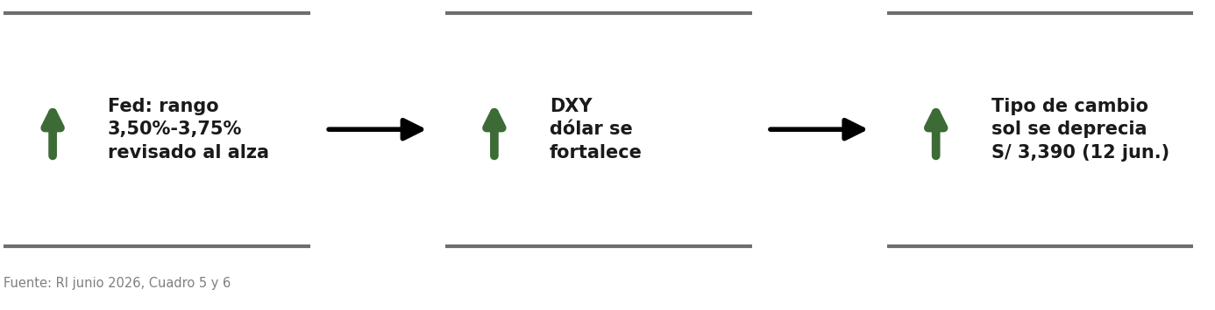
Cuadro 6. Proyecciones de la Fed (Summary of Economic Projections)
Indicador Fed (mediana) | 2026 Mar | 2026 Jun | 2027 Mar | 2027 Jun | Largo plazo
Crecimiento | 2,4% | 2,2% | 2,3% | 2,3% | 2,0%
Tasa de desempleo | 4,4% | 4,3% | 4,3% | 4,3% | 4,2%
Inflación PCE | 2,7% | 3,6% | 2,2% | 2,3% | 2,0%
PCE subyacente | 2,7% | 3,3% | 2,2% | 2,5% | —
Tasa de interés (punto medio) | 3,4% | 3,8% | 3,1% | 3,6% | 3,1%
Fuente: Proyecciones de la Fed, Cuadro 6 del RI junio 2026.
Cadena 11. Aranceles USTR → competitividad de exportaciones peruanas
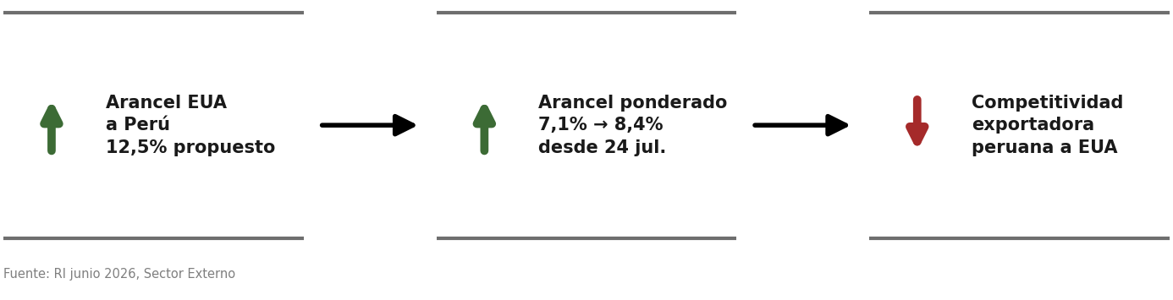

2.4 China y commodities
Para el Perú, China importa sobre todo por el cobre. Aunque el consumo de los hogares chinos ande débil, la electrificación, las redes eléctricas y la infraestructura digital pueden seguir demandando metal.
Cadena 9. PBI China → demanda de cobre → precio del cobre
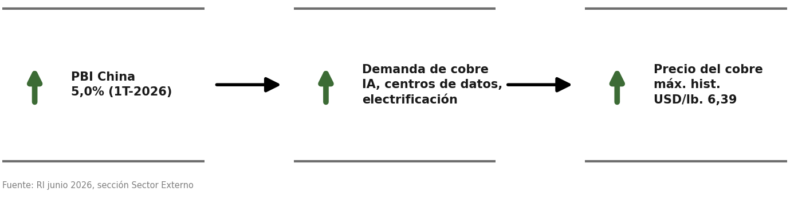
El cobre subió de un promedio de USD 5,67/lb en marzo a USD 6,11 en mayo y tocó USD 6,39 el 13 de ese mes. El oro, en cambio, corrigió de USD 4.856 a USD 4.585 por onza entre marzo y mayo, aunque sigue en niveles históricamente altos.
Cadena 10. Precio del cobre → términos de intercambio del Perú
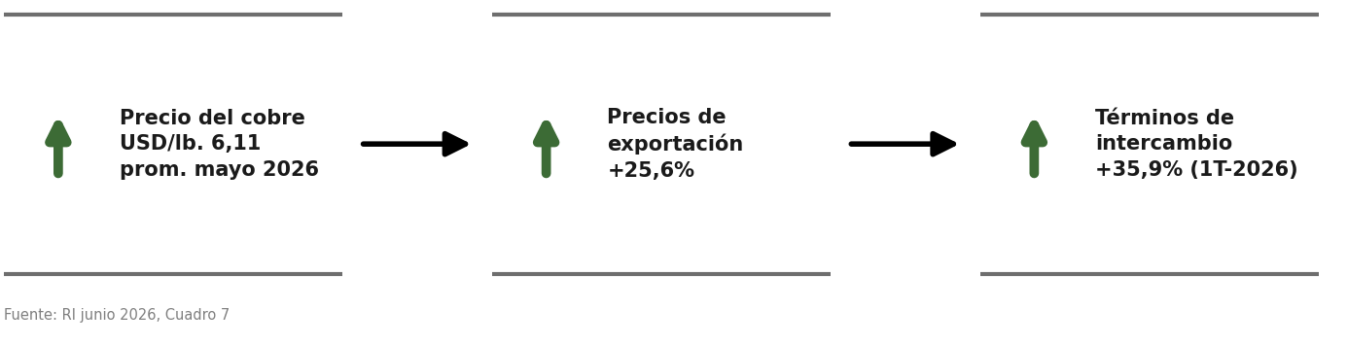
Razonamiento estratégico: la resiliencia del crecimiento mundial no significa ausencia de riesgo. Conviene aprovechar la ventana actual de precios altos de commodities para reforzar reservas y diversificar mercados de exportación antes de que se revierta el ciclo.

3. Primera interrelación: choque de oferta, inflación y tasa

3.1 Canal de costos
Cuando la tarifa del petróleo se eleva, los combustibles se encarecen, pero no es lo único. El transporte se ve involucrado en todo ámbito de producción y ventas, por lo que el choque se experimenta en el rubro de alimentos, insumos importados, manufacturas y servicios logísticos. Finalmente, un choque que surge en un lugar único aparece en diferentes sectores del IPC, pese a que su origen continúe siendo de oferta.
Se presenta así un ángulo distributivo establecido: alimentos y transporte son más importantes en el gasto de los hogares de menores ingresos. Un choque técnicamente provisional puede impactar severamente mientras sucede. Por ello, la política no se agota únicamente en la tasa: no hay sustento para elevarla directamente, pero sí es posible recurrir a focos de apoyo.
La posición razonable es el equilibrio. Aumentar la tasa frente a una elevación de precios que no proviene del exceso de demanda sería sobrerreaccionar. Pasar por alto el riesgo porque el choque es externo resulta ingenuo, ya que puede anclarse si repercute en las expectativas. Entre ambos extremos se recomienda la vigilancia cercana, difusión clara y predisposición a operar si surgen avisos de propagación.
El origen real fue la clausura fragmentada del estrecho de Ormuz. El WTI se elevó de USD 67 hacia USD 103 por barril. Ese costo se transfirió a combustibles y transporte domésticos.
Gráfico 2. Precio del petróleo WTI, Feb-May 2026 (Cuadro 1 del RI).
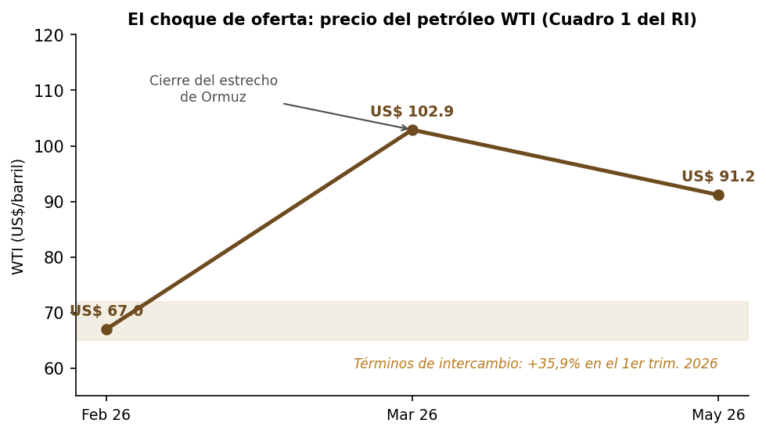
El salto de US$ 67 a US$ 103 por barril es el origen del choque de costos.
Gráfico 3. Descomposición de la inflación, Feb vs. May 2026.
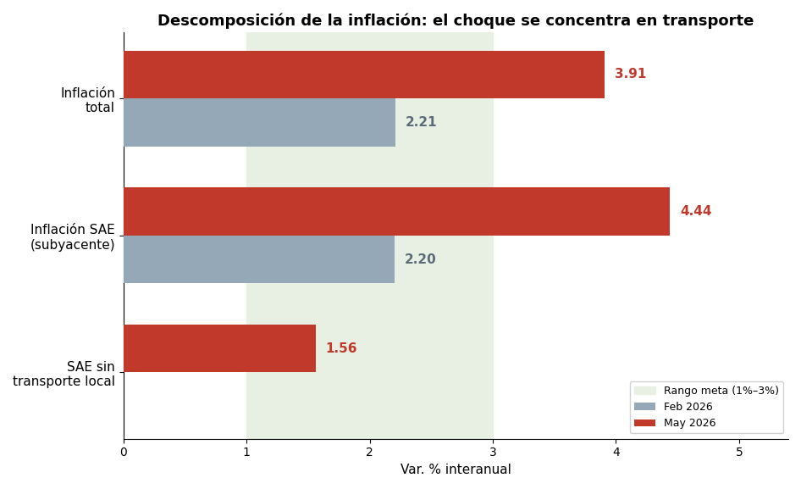
La información se dirige a la inflación de costos: el vacío del producto se aproxima a cero y la proporción de ámbitos del IPC con variaciones elevadas todavía es restringida. Sostener la tasa en 4,25% debe analizarse con prudencia. Si la presión es de oferta y las expectativas se mantienen en el rango, aumentar el índice sería insuficiente frente a la causa y enfriaría la actividad innecesariamente.
Razonamiento estratégico: como el choque responde a la oferta y no a la demanda, aumentar la tasa de manera reactiva sería perjudicial. Lo más funcional es estabilizarla en tanto que se controlan las expectativas, la inflación subyacente y se preservar el instrumento para el momento de choque persistente.

4. Segunda interrelación: términos de intercambio, PBI y tipo de cambio

4.1 Calidad del crecimiento
No se entiende de la misma forma un aumento del producto que proviene de una nueva capacidad y empleo formal ante uno que responde especialmente a cotizaciones externas provisionales. El ingreso adicional del ciclo externo solo produce impactos a largo plazo si se transforma en activos y facultades que subsisten tras el buen momento.
Desde el ángulo público, lo más funcional es reducir los cuellos de botella que aumentan los precios en la actividad privada: agua, conectividad, energía, logística y trámites. No se busca reemplazar la inversión empresarial, en cambio se requiere mejorar los criterios para que la inversión se convierta en producción eficiente.
A lo largo del primer trimestre de 2026 los términos de intercambio se elevaron en 35,9% y para el año se estima en +18,3%, con tarifas de exportación aumentando en 25,6%. Esta condición incrementó los ingresos disponibles y los estímulos de inversión. El análisis del PBI de 3,2% a 3,4% está acompañado con un mejor pronóstico de inversión privada, pese a que el fenómeno El Niño bloquea una parte del estímulo en rubros primarios.
La cuenta corriente pronosticada en 3,9% del PBI resulta extraordinaria. Supone un ingreso neto relevante de divisas y limita la presión depreciatoria sobre el sol en tanto se conserve.
Lo más relevante es que el rendimiento doméstico se sostiene en la continuidad y no solo en un ámbito externo favorable. La reversión de precios globales impactaría en simultáneo en ingresos, inversión y tipo de cambio.
Razonamiento estratégico: el superávit vigente de cuenta corriente se sostiene en tarifas de exportación particularmente elevados. Mantenerlos requiere modificar ese ingreso en inversión y diversificación productiva, más que solo en consumo.

5. Brecha del producto, tasa real, crédito y efectos de retorno

5.1 Riesgos de una expansión crediticia acelerada
Que el crédito se eleve no significa, por sí mismo, que el sistema esté reforzando el crecimiento. Es relevante saber a quién está dirigido, cómo se usa y cómo progresa la facultad de pago. Si se condensa en segmentos más vulnerables, el sistema esté fortaleciendo el crecimiento. Importa a quién llega, para qué se usa y cómo evoluciona la capacidad de pago. Si se concentra en segmentos más inestables, el riesgo puede expandirse pese a que el saldo se presente en condiciones normales.
Gráfico 4. Tasa nominal, tasa de interés real e inflación interanual
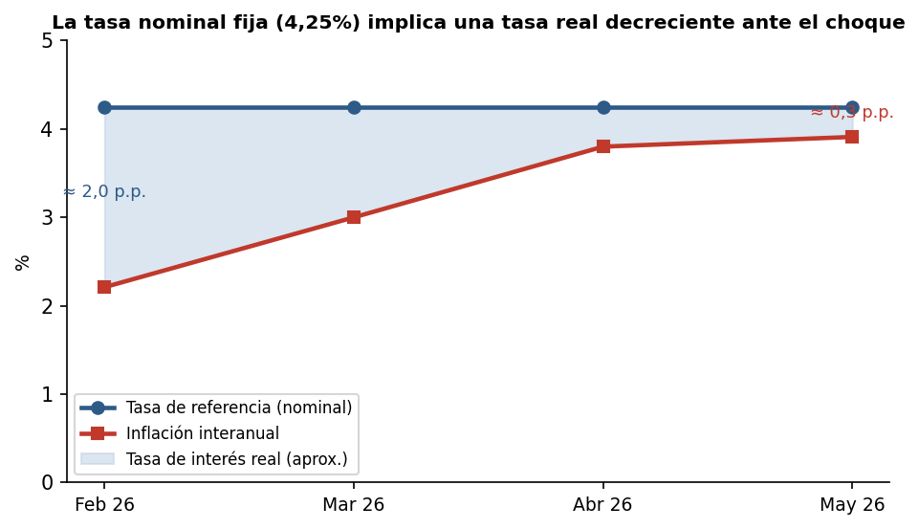
Si bien la tasa nominal se establece en 4,25%, el límite efectivo que observan los agentes puede modificarse. Si las expectativas de inflación aumentan, la tasa real desciende y la posición se contrae menos sin que se haya modificado el instrumento.
En la práctica, a lo largo de diciembre 2025 y abril 2026 la liquidez en soles se acrecentó desde 11,4% hacia 17,8% interanual, y el crédito al entorno privado de 6,6% a 8,7%. Resalta el involucramiento de las MYPE durante ese progreso.
Gráfico 5. Aceleración de liquidez y crédito (dic-2025 vs. abr-2026).
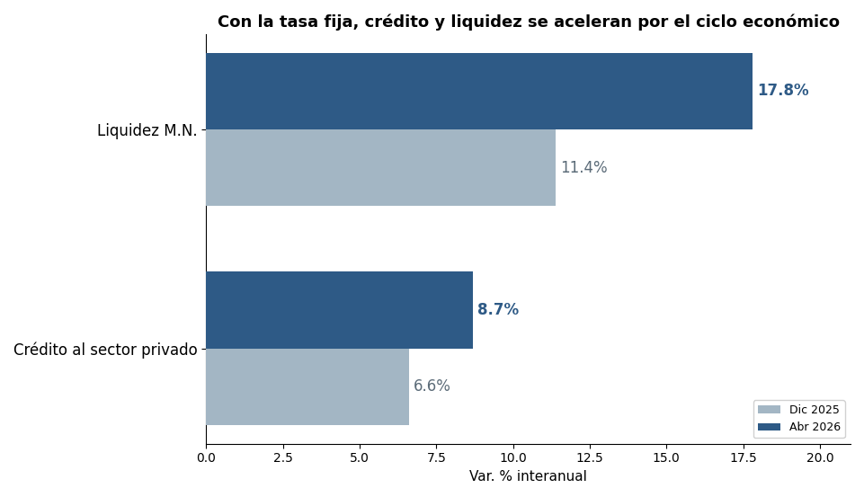
Razonamiento estratégico: la aceleración paralela de liquidez y crédito con tasa nominal fija requiere control próximo a la calidad de cartera, especialmente en las MYPE, con el fin de impedir que el dinamismo vigente resulte en sobreendeudamiento cuando la tasa real aumente.

6. El nudo cambiario

6.1 Tipo de cambio como amortiguador y transmisor
Una depreciación del sol fortalece la tensión de costos al subir el precio de los combustibles e insumos extranjeros. Por ese lado, el mercado cambiario se transforma en un canal adicional de inflación. El equilibrio del sol restringe ese impacto.
Al cuantificar el traslado cambiario (ERPT = d(ln P_t)/d(ln E_t) ≈ 0,09) se obtiene que por cada 10% de depreciación nominal del sol, la inflación para el consumidor sube 0,9 p.p. en un panorama anual. La apreciación sumada de ~5% durante el último año (S/ 3,45 → S/ 3,35) ha disminuido, por consiguiente, aproximadamente 0,45 p.p. de presión a la inflación de transables. Según la métrica de Adecuación de Reservas del FMI (ARA = 0,05·X + 0,05·M + 0,10·STD + 0,15·M2), con RIN mayores a USD 100 000 millones, la cobertura del Perú obtiene cerca de 165% de la métrica ARA, sobre el rango óptimo (100%-150%), lo que abre un margen de actividad cambiaria al BCRP sin perjudicar su liquidez sistémica en soles.
El alto nivel de reservas del BCRP permite responder ante desequilibrios cambiarios sin transformar un valor particular del dólar en objetivo. La intervención posee más sentido cuando la volatilidad compromete las expectativas o los mecanismos de transmisión.
La fluctuación del tipo de cambio no impacta de la misma forma a todos. Una depreciación repercute más en quienes dependen de importaciones; una apreciación mitiga costos, pero puede afectar a exportadores no mineros y a productores que compiten con bienes importados.
Razonamiento estratégico: sostener un nivel alto de reservas sirve como garantía estratégica. Facilita actuar de manera selectiva sin establecer un nivel objetivo del tipo de cambio y resguardar el dinamismo cambiario como barrera.

7. Síntesis: cadenas de causa-efecto

7.1 Matriz de transmisión
Choque inicial | Canal de transmission | Variable afectada | Riesgo principal
Petróleo y fletes | Costos de transporte y combustibles | Inflación | Efectos de segunda vuelta
Términos de intercambio | Exportaciones, inversión y cuenta corriente | PBI y tipo de cambio | Dependencia de commodities
Expectativas | Tasa real y decisiones de crédito | Tasa de interés y PBI | Desanclaje inflacionario
Riesgo global | Prima de riesgo y flujos de capital | Tipo de cambio | Depreciación con pass-through

Cadena 1. Choque de oferta externo → costos de transporte → inflación → tasa de interés
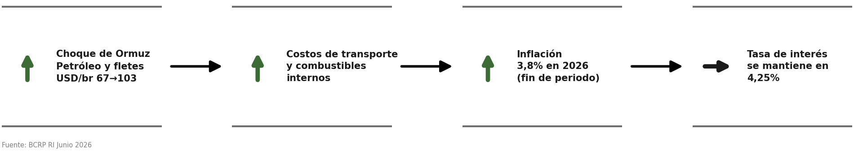
La tarifa del petróleo se trasladó de USD 67 a USD 103. Eso empujó la inflación proyectada a 3,8%. A pesar de ello el BCRP sostuvo la tasa en 4,25% ya que el origen es de oferta y no de demanda. Una respuesta más agresiva solo añadiría costo de actividad sin acelerar la corrección de precios.
Cadena 2. Choque de oferta externo → términos de intercambio → PBI → tipo de cambio
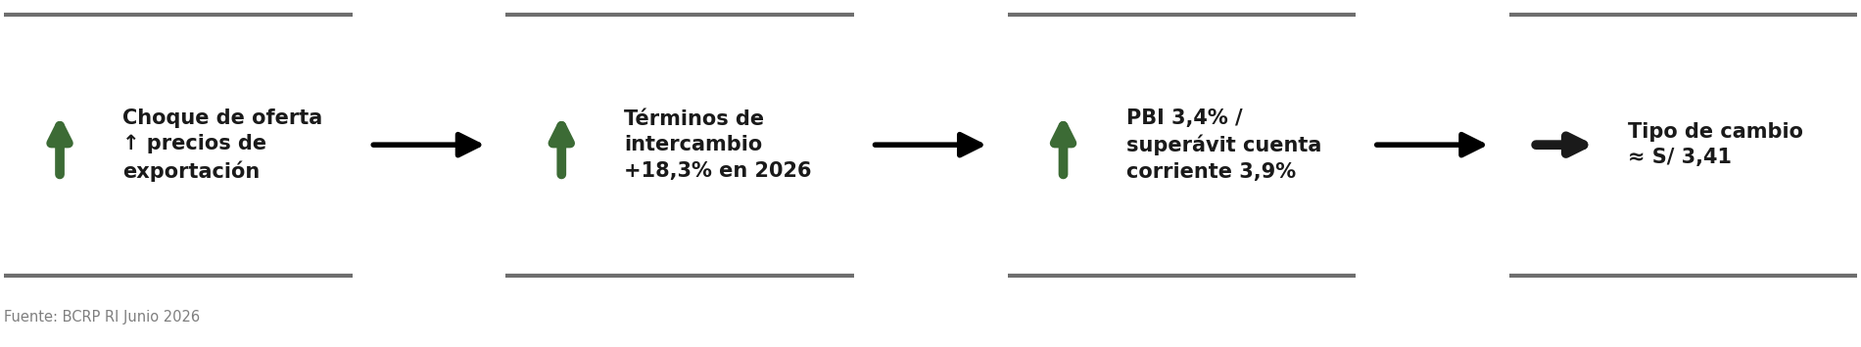
Con términos de intercambio que crecerían 18,3% en 2026, el PBI de 3,4% depende en buena parte de un ingreso externo excepcional. Ese mismo superávit sostiene un tipo de cambio estable. Una reversión de precios de exportación afectaría crecimiento y moneda al mismo tiempo.
Cadena 3. Riesgo El Niño Costero → contracción primaria → inflación de alimentos
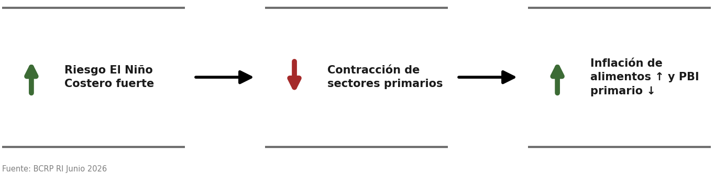
La pesca cayó 48,7% y la agricultura 2,0% interanual en el segundo trimestre por El Niño. El riesgo es que la menor oferta de alimentos presione el IPC justo cuando la inflación total ya bordea 4%.
Cadena 4. Inflación → PBI (curva de Phillips)
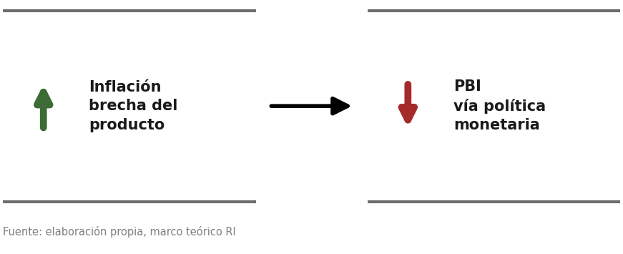
La inflación SAE llegó a 4,44% en mayo, pero la brecha del producto se mantiene cerca de cero. Eso indica que el canal de Phillips no está generando presión restrictiva adicional sobre el PBI proyectado.
Cadena 5. Tasa de interés → Inflación (regla de Taylor)
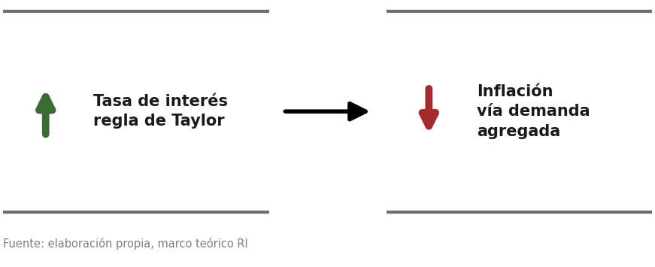
Con tasa nominal fija en 4,25% y expectativas de 2,9%-3,0%, la tasa real queda entre 1,2% y 1,4%, por debajo de la neutral de 2%. En lógica de Taylor, la postura es menos contractiva de lo que sugiere el nivel nominal.
Cadena 6. Tipo de cambio → PBI (passthrough e inflación importada)
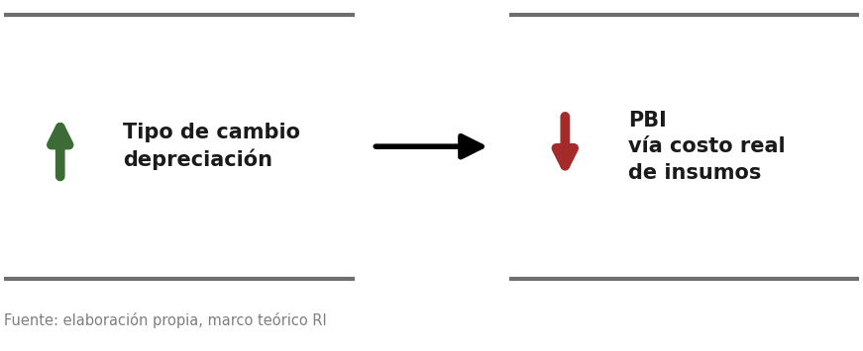
En la práctica el sol se ha movido en dirección contraria: de S/ 3,42-3,45 en junio a S/ 3,34-3,39 en agosto (apreciación cercana a 5% interanual). El riesgo de traspaso se ha atenuado, aunque volvería a activarse si se revierte la fortaleza.
Cadena 7. Tipo de cambio → Tasa de interés (paridad de tasas)
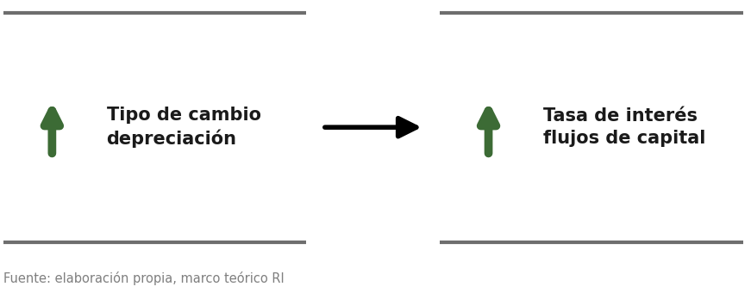
El diferencial entre la tasa del BCRP (4,25%) y el techo de la Fed (3,75%) es únicamente de 50 puntos básicos. Ese pequeño margen obstaculiza el interés por el carry trade y apoya los motivos del por qué la reciente apreciación corresponde más al superávit externo que a flujos especulativos de plazo directo.

7.2 Determinantes de las cuatro variables
Cadena 8. Determinantes del PBI: términos de intercambio, inversión y El Niño
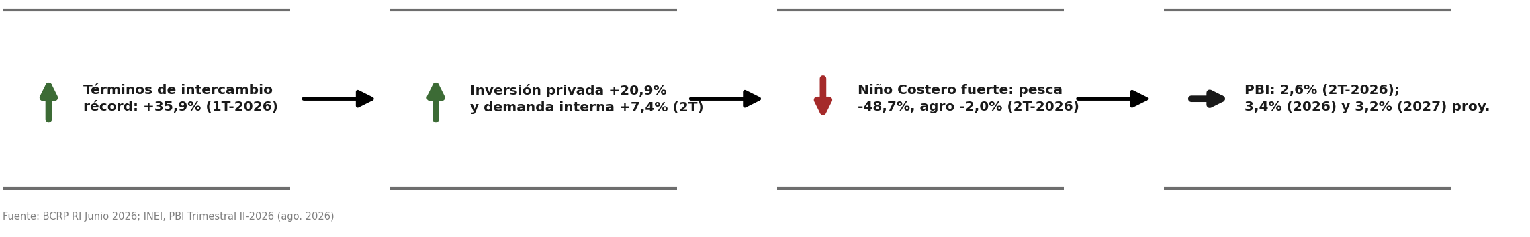
El 2,6% del segundo trimestre se estableció debajo del 3,5%-3,6% del trimestre inicial. El freno de El Niño ya complementa en parte el fomento de términos de intercambio e inversión privada. Mantener el 3,4% durante el año se sostiene en rubros no primarios que conservan el mismo ritmo durante el segundo semestre.
Cadena 9. Determinantes de la inflación: choque de petróleo y convergencia a la meta
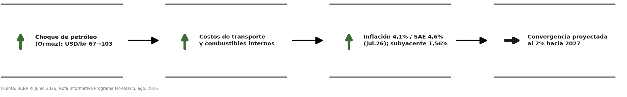
La subyacente de únicamente de 1,56% al descartar el traslado local, ante una SAE de 4,6% en julio, ratifica que el choque sigue condensado. Esa diferencia mantiene la elección de no responder con elevaciones de tasa.
Cadena 10. Determinantes de la tasa de interés: inflación de oferta y postura del BCRP
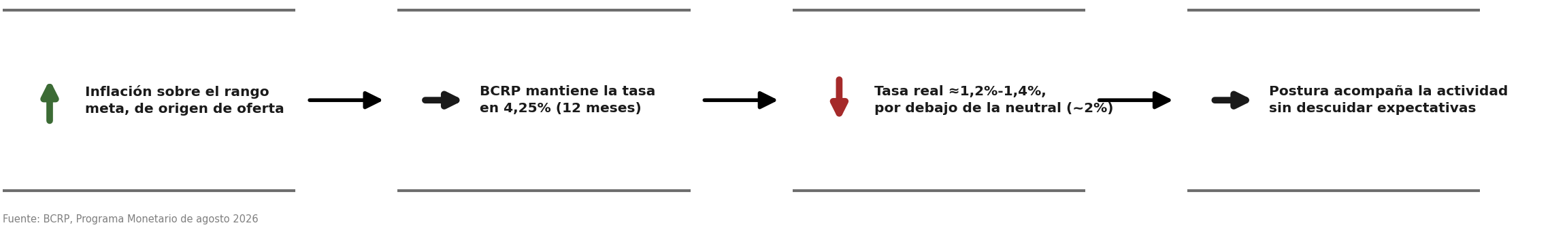
A lo largo de un año completo en 4,25% presentan una autoridad que privilegian el balance de las expectativas en torno a la reacción mecánica ante la inflación observada. Con índice real inferior de la neutral, el margen para continuar paralizando se limita si la subyacente no no reanuda la trayectoria descendente.
Cadena 11. Determinantes del tipo de cambio: superávit externo y apreciación del sol
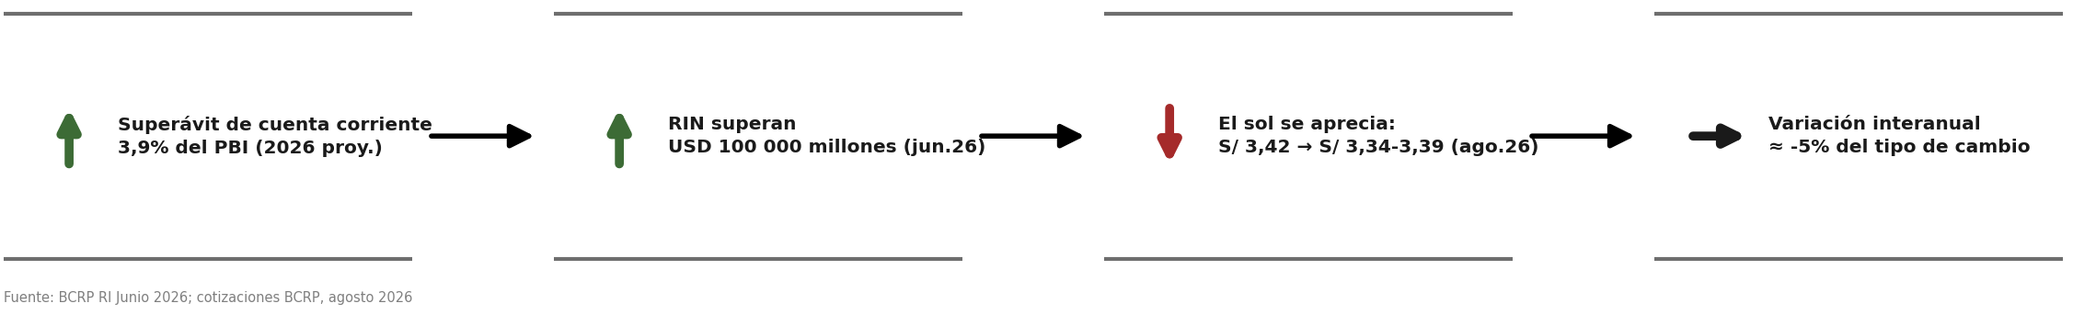
Con RIN superior a USD 100 mil millones y superávit de cuenta corriente de 3,9% del PBI, el sol suma una apreciación próxima a 5% durante un año. El riesgo es que esa solidez perjudica la competitividad de exportadores no conservadores.

7.3 Diagramas de Ishikawa (causa-efecto) por variable
Como suplemento a las cadenas lineales de los apartados 7.1 y 7.2, esta subsección muestra el diagrama de Ishikawa (causa-efecto) de cada variable de orientación. En contraste con una cadena secuencial, el diagrama de Ishikawa reúne todos los motivos identificados durante el trabajo en seis categorías comunes (ámbito externo, demanda interna, entorno global, choques de oferta, política económica y clima y expectativas) facilitando la visualización de manera paralela el peso relativo de cada variable sobre la repercusión final.
7.3.1 PBI
Diagrama de Ishikawa 1. Causas del PBI del Perú 2026-2027 (efecto: 3,4% → 3,2%)
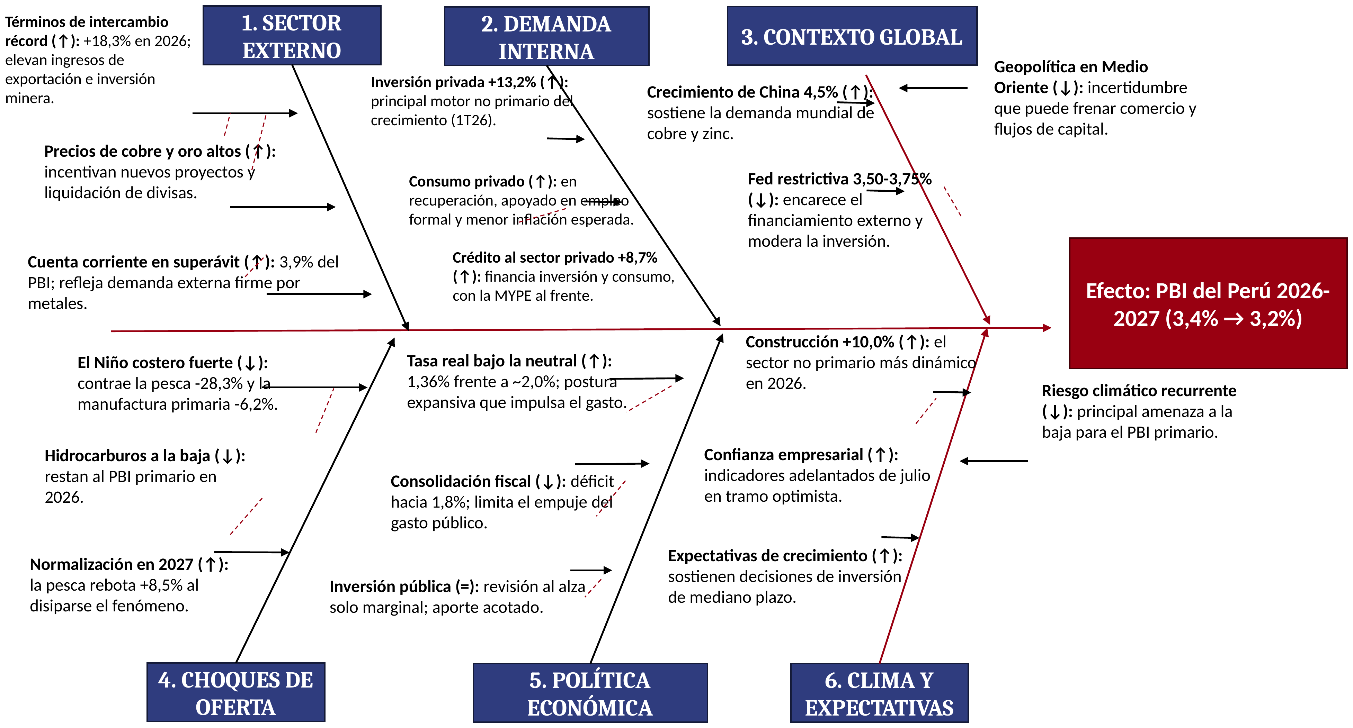
El PBI condensa sus causas positivas en el rubro externo (términos de intercambio +18,3%, cuenta corriente en superávit de 3,9% del PBI) y en la demanda interna (inversión privada +13,2%, crédito +8,7%, construcción +10,0%). El factor central negativo es climático: El fenómeno El Niño costero grave contrae la pesca en 28,3% y la manufactura primaria en 6,2%, con normalización recién prevista en 2027.
7.3.2 Inflación
Diagrama de Ishikawa 2. Causas de la inflación del Perú 2026-2027 (efecto: 4,1% → ~2%)
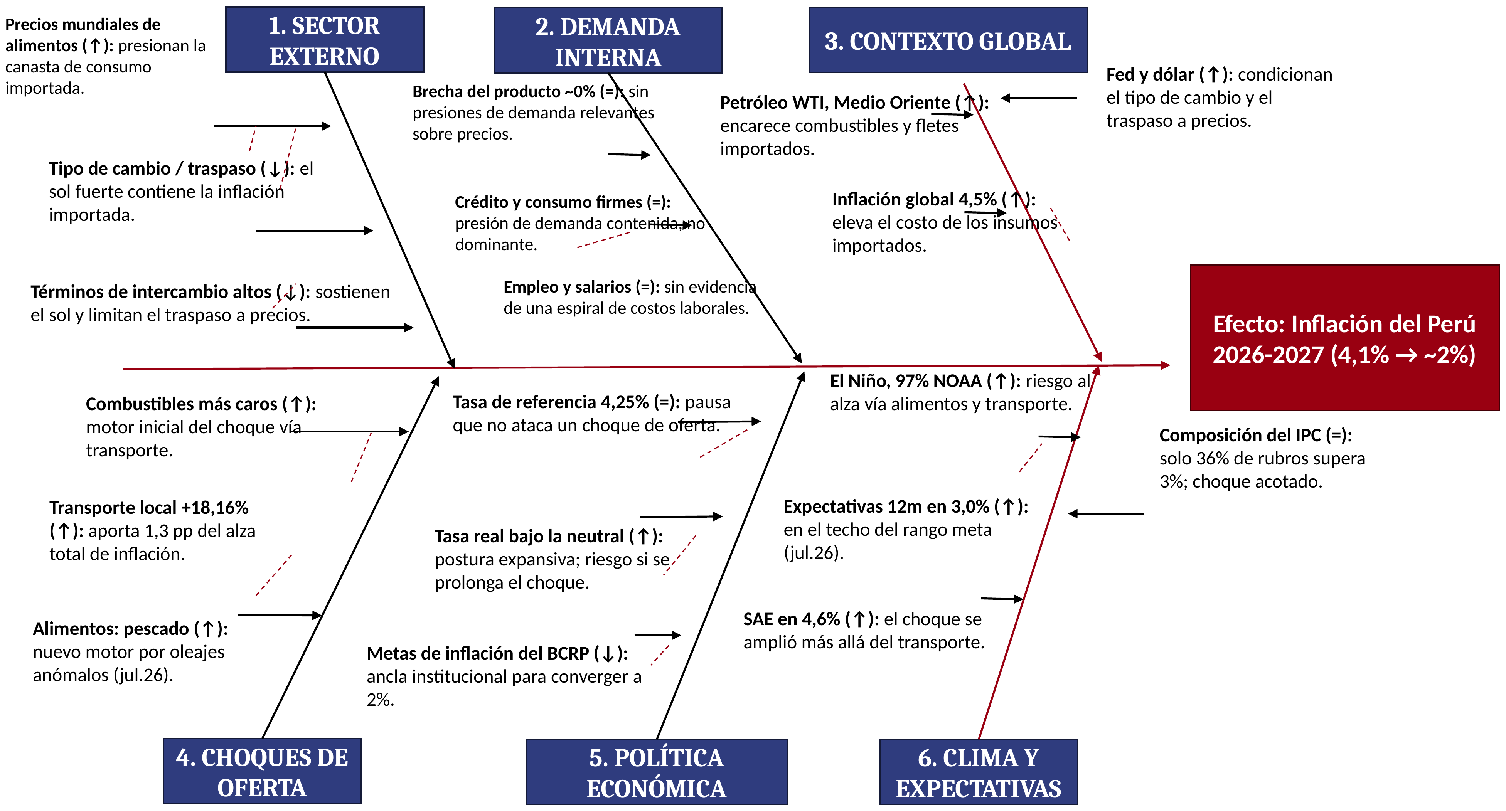
Las causas se condensan en choques de oferta: el petróleo WTI y el traslado local (+18,16%, que entrega 1,3 puntos porcentuales al alza total) sustenta la mayor parte del choque, en tanto que el vacío de producto cercano a 0% suprime un origen de demanda. El tipo de cambio sólido y los objetivos de inflación del BCRP operan como variables de contención hacia la coincidencia.
7.3.3 Tasa de interés
Diagrama de Ishikawa 3. Causas de la tasa de referencia del BCRP 2026-2027 (efecto: 4,25%)
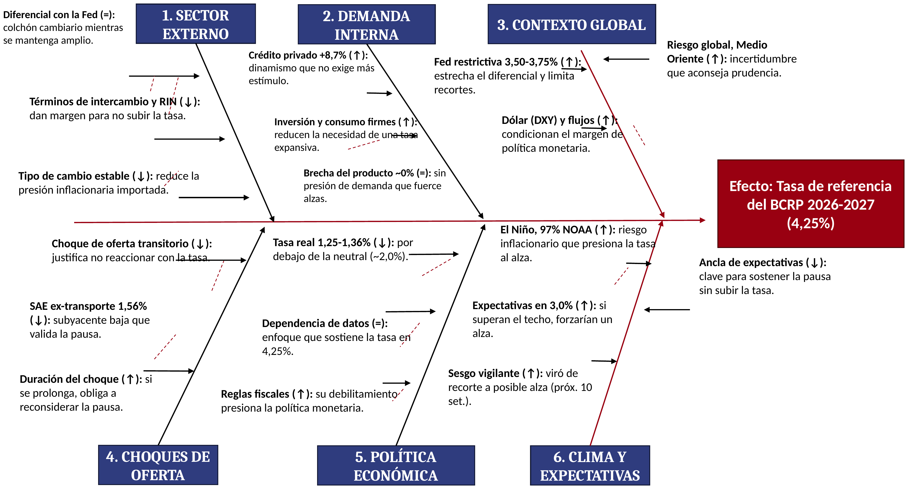
El diagrama exhibe por qué el BCRP sostiene la paralización: el choque de oferta transitorio y la SAE ex-transporte de 1,56% sostienen la no reacción, en tanto que el diferencial con la Fed y los términos de intercambio entregan margen cambiario. El riesgo central al alza surge por el fenómeno El Niño (probabilidad NOAA de 97%) y de expectativas que ya alcanzan el techo del rango meta (3,0%).
7.3.4 Tipo de cambio
Diagrama de Ishikawa 4. Causas del tipo de cambio Sol/USD 2026-2027 (efecto: ~S/ 3,35)
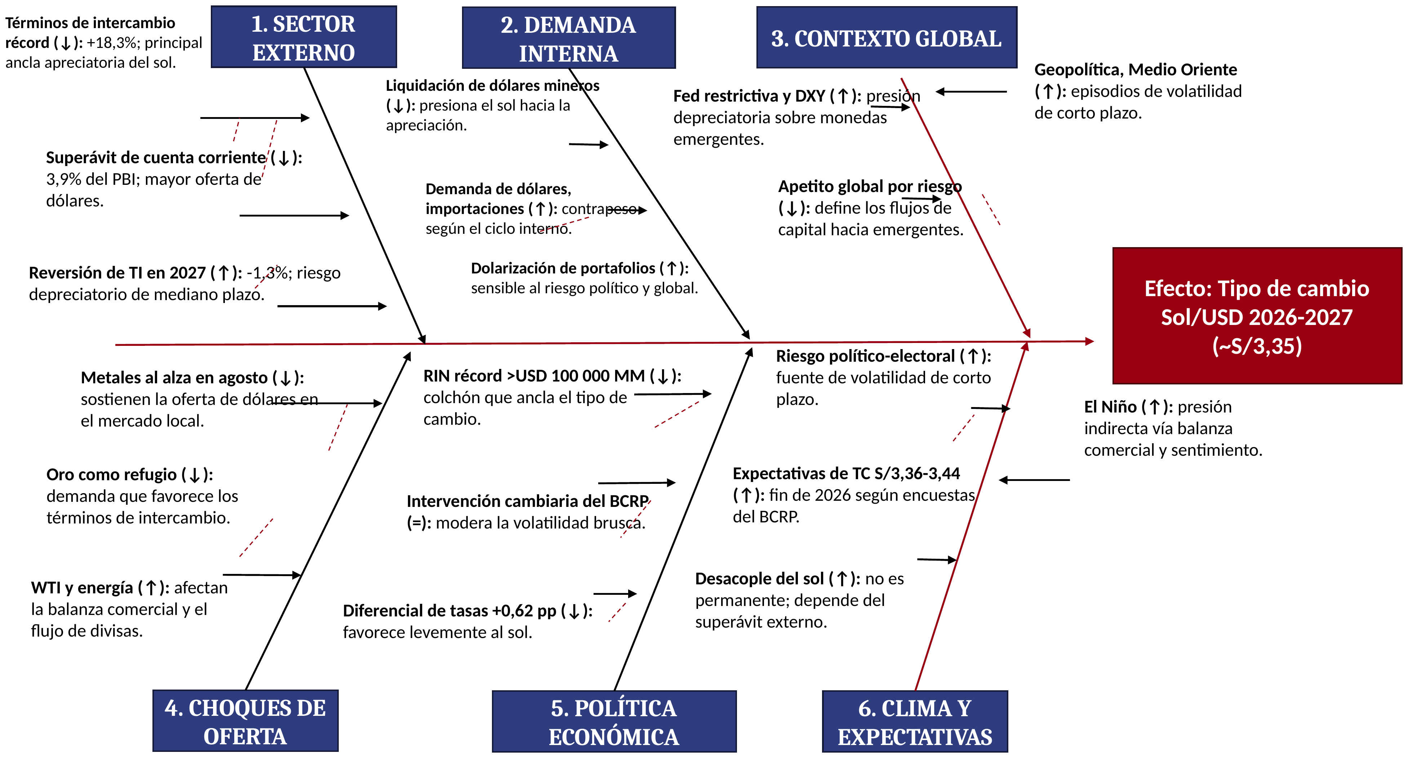
La apreciación del sol se entiende por el factor externo (términos de intercambio récord, RIN mayores a USD 100 000 millones) y por la liquidación de dólares mineros. Los elementos de riesgo (reversión de términos de intercambio en 2027 (-1,3%), Fed restrictiva y riesgo político-electoral) se localizan desde el ángulo depreciatorio, lo que ratifica que la solidez cambiaria vigente no es esquemática sino que depende del ciclo de commodities.
Los cuatro diagramas de Ishikawa participan en un mismo patrón: el ámbito externo (términos de intercambio, superávit de cuenta corriente) es la causa raíz convergente que apalanca al PBI al alza, contrae la inflación, sustenta la pausa de tasa y aprecia el sol; y el riesgo común en las cuatro variables es igual: una reversión de las tarifas de exportación o una intensificación de El Niño revertiría paralelamente los cuatro efectos.

8. Escenarios prospectivos 2026-2027

8.1 Señales tempranas
Las condiciones se elaboran en torno a dos fuentes de inestabilidad: el peligro geopolítico y la gravedad del fenómeno El Niño. La funcionalidad no se encuentra en apuntar certezas, sino en hallar qué condiciones observables aumentan las probabilidades de cada trayectoria.
 | Escenario base | Escenario favorable | Escenario adverso
Supuestos | Conflicto se resuelve; El Niño fuerte pero no extraordinario | Distensión rápida; El Niño débil; términos de intercambio altos | Reescalada del conflicto + El Niño extraordinario
PBI | 3,4% (2026) y 3,2% (2027) | Por encima de 3,4% | Por debajo de 3%
Inflación | 3,8% fin 2026; 2,0% en 2027 | Retorna al rango meta antes | Supera 3,8%; convergencia se retrasa
Tasa | Se mantiene en 4,25%; posibles recortes graduales | Espacio para iniciar recortes | Alzas para reanclar expectativas
Tipo de cambio | Estable ≈ S/ 3,34-3,46 | Sesgo apreciatorio | Depreciación y mayor volatilidad

El peligro más costoso es la convergencia de un choque geopolítico y una situación grave del fenómeno El Niño. Ante esta situación conviene elaborar con previsión modelos de reacción fiscal y monetaria distinguidas según el escenario.
Al cuantificar probabilidades y la reacción política resultante se observa que para el escenario Base (prob. 60%; petróleo ~USD 90, cobre ~USD 6,10/lb, El Niño moderado) el BCRP sostendría la tasa en 4,25% hasta el 4T-2026 y produciría disminuciones graduales de 25 pbs en 2027 al aproximar la inflación SAE hacia 2,0%. En el Favorable (prob. 20%; distensión en Ormuz, cobre >USD 6,50/lb, El Niño débil) surgiría espacio para una disminución temprana hacia la tasa neutral (3,50%) que motive el crédito a MYPEs. En el Adverso/Estagflación (prob. 20%; WTI >USD 120, El Niño extraordinario) se requeriría activar en forma inmediata una posición restrictiva (elevar la tasa a 5,25% para detener impactos de segunda vuelta) y desarrollar ventas spot de reservas por ~USD 3 000 millones para establecer con mayor solidez el tipo de cambio.

9. Resumen integrado y perspectivas
La economía peruana afronta el periodo 2026 con puntos de apoyo reales (reservas altas, credibilidad monetaria y condiciones externas favorables), pero sostiene vulnerabilidades: condensación exportadora, informalidad y exposición climática. El equilibrio no es de debilidad inmediata, sino de vinculación de factores que pueden transformarse rápidamente.
Frente al periodo 2027 no es suficiente que la inflación retorne a 2%. Asimismo, es relevante la calidad del ajuste. Un procedimiento ventajoso mezclaría la desinflación con crecimiento próximo al potencial, crédito de buena calidad e inversión constante. Si la aproximación requiere una contracción intensa de demanda o empeoramiento del crédito, el costo real sería más elevado pese a que se obtenga el propósito de precios.
Razonamiento estratégico: la solide macro actual es un supuesto necesario pero no suficiente. Su valor se basa en convertir ese margen en elecciones de inversión y formalización que soporten el crecimiento cuando las variables externas se normalicen.

9.1 Síntesis por variable clave: PBI, Inflación, Tasa de Interés y Tipo de Cambio — perspectivas 2026-2027
PBI. 3,4% en 2026 y 3,2% en 2027. El impulso proviene de términos de intercambio récord e inversión privada; el techo de 2026 ya está restringido por El Niño Costero grave, que el BCRP calcula resta 0,7 puntos porcentuales en 2026 y 0,9 en 2027. El riesgo subyacente es que el progreso se vincule más a los precios externos que a la facultad productiva establecida.
Inflación. 3,8% al término de 2026, con retorno hacia el centro del rango meta (1-3%) en 2027. El origen es un choque de oferta (petróleo y traslado) y no de demanda, por lo que la aproximación se basa no en su transmisión a expectativas ni a la inflación que subyace, que hoy se encuentra comedida en 1,56% al descartar el desplazamiento local.
Tasa de interés. Se encuentra en 4,25% desde setiembre de 2025, con tasa real de 1,2%-1,4%, debajo de la neutral (~2%). Hacia 2027, si la inflación de fondo ratifica su caída, surge un espacio para disminuciones graduales; si el choque de oferta se difunde a expectativas, el Directorio tendría que evaluar esa paralización.
Tipo de cambio. De S/ 3,42-3,45 en junio a S/ 3,34-3,39 en agosto de 2026 (apreciación cercana a 5% interanual), constante debido al superávit de cuenta corriente (3,9% del PBI) y RIN mayores a USD 100 mil millones. Hacia 2026-2027 la condición base es de equilibrio con sesgo apreciatorio, vinculado a que las tarifas de exportación no se reviertan.
En suma, las cuatro variables reportan una economía que recurre a una ventana externa ventajosa para acrecentarse bajo una inflación temporalmente elevada, tasa moderada y moneda sólida. Su equilibrio frente al periodo 2027 se vincula con que ese impulso externo significa inversión y productividad antes de que el ciclo de commodities retorne.

10. Conclusiones finales
La inflación del periodo 2026 se debe entender por su origen. La evidencia señala mayor perturbación de costos en lugar de un exceso normalizado de la demanda, así que la reacción monetaria debe impedir que la desaceleración se amplíe. El riesgo más importante es que esa presión original se expanda a inflación subyacente, expectativas o salarios. Ahí cambiaría el diagnóstico.
El progreso estimado para 2026 es beneficioso, pero su valor de largo plazo se sostiene en cómo se utiliza el estímulo actual. Si la mejora de demanda interna e ingresos externos se convierte en inversión, productividad y facultad instalada, el impacto será más prolongado. Si queda vinculado en torno a precios globales altos, la economía continuará sometida a la reversión del ciclo.
La enseñanza subyacente es que el Perú requiere trasladar su facultad de aguante macro hacia la solidez productiva. Las reservas y la disciplina monetaria obtienen para aguantar las crisis, pero un despliegue que sea constante en el tiempo pide otra cosa: productividad, infraestructura, formalización, diversificación y capacidad de adaptarse al clima.

11. Recomendaciones
Las medidas señalan un objetivo común: utilizar la estabilidad macro como plataforma para aumentar la facultad productiva. Las reservas y dirección monetaria disciplinada facilitan el hecho de tener que afrontar condiciones adversas, pero no suprimen el origen esquemático de dependencia externa. Se requiere articulación entre la política monetaria, control fiscal, inversión empresarial y elecciones productivas.
Razonamiento estratégico: organizar la política monetaria según elecciones corporativas de garantía cambiaria e inversión productiva es la manera más eficiente para que el equilibrio macro reporte competitividad duradera y no solo en resiliencia de plazo inmediato.

12. Cadenas de razonamiento de cierre: PBI, Inflación, Tasa de Interés y Tipo de Cambio
Para finalizar la evaluación, este apartado concentra en una sola cadena por variable los nexos desarrollados en todo el documento (secciones 2 a 7), sin sustituir las cadenas ya mostradas: aquí se condensa el impacto neto sobre cada una de las cuatro variables de dirección hacia el panorama 2026-2027.

12.1 PBI
Cadena de cierre 1. Síntesis de los determinantes del PBI (2026-2027)
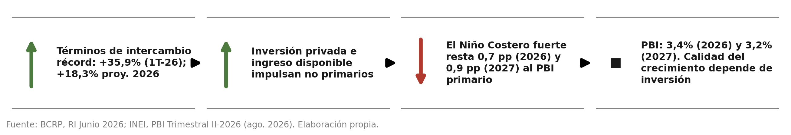
La cadena sintetiza el apartado 4 y 7.2: el ingreso externo extraordinario (términos de intercambio e inversión privada) sustenta la evaluación al alza de 3,2% a 3,4% hacia 2026, pero el fenómeno El Niño Costero intenso opera como impedimento fragmentado y ya se reporta en la desaceleración del segundo trimestre (2,6% frente a 3,5%-3,6% del primero). Hacia 2027 (3,2%), el resultado se vincula con el hecho de que el gasto privado no primario complementa el nuevo recorte de 0,9 puntos porcentuales que el BCRP achaca al fenómeno climático.

12.2 Inflación
Cadena de cierre 2. Síntesis de los determinantes de la inflación (2026-2027)
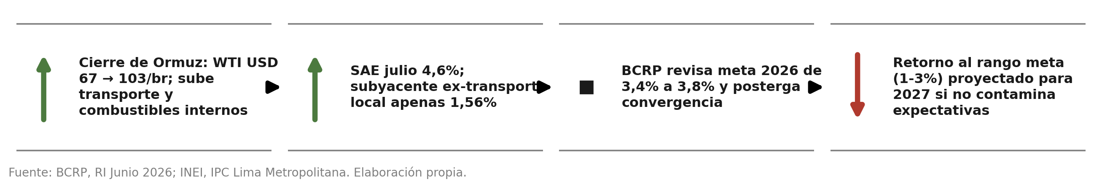
La cadena sintetiza los apartados 3 y 7.2: el choque de Ormuz incrementa los costos de transporte y combustibles, lo que sustenta la evaluación de la meta de inflación de 3,4% a 3,8% para 2026. La diferencia entre la SAE (4,6% en julio) y la subyacente sin transporte local (1,56%) es la muestra de que el choque continua surgiendo desde la oferta; sobre esa base el BCRP pronostica el regreso al rango meta recién en 2027, solo si las expectativas (hoy en 3,0%, en el techo del rango) no se desanclan.

12.3 Tasa de interés
Cadena de cierre 3. Síntesis de los determinantes de la tasa de interés (2026-2027)
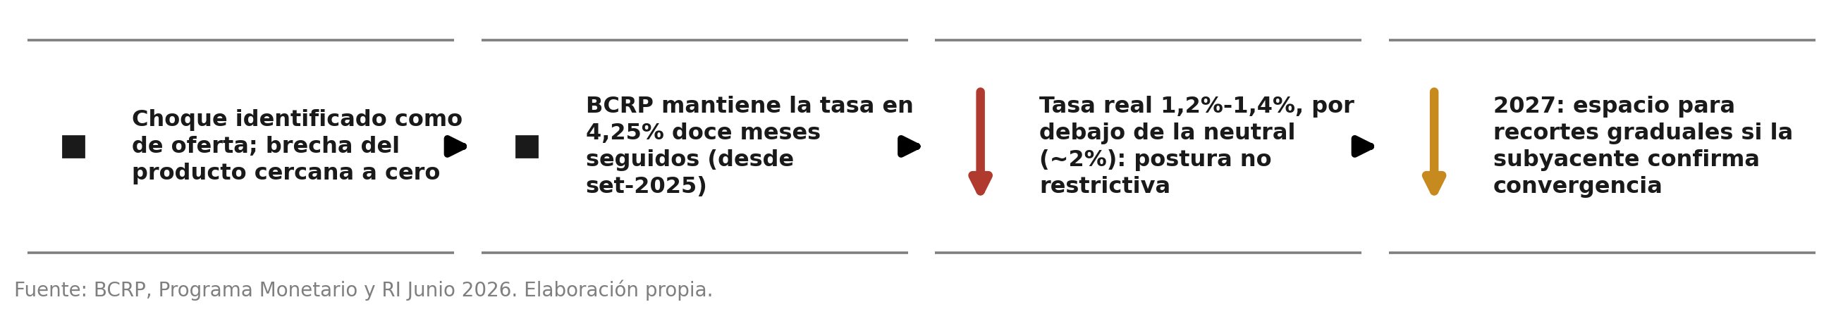
La cadena sintetiza los apartados 3 y 5: al exponerse un choque de oferta con brecha del producto próxima a cero, el BCRP sostiene la tasa en 4,25% por un año entero, estableciendo una tasa real (1,2%-1,4%) inferior a la neutral. El momento de quiebre hacia 2027 es el traslado de la inflación subyacente: si ratifica su descenso, existirá margen para descensos graduales; de lo contrario, la pausa actual se acabará.

12.4 Tipo de cambio
Cadena de cierre 4. Síntesis de los determinantes del tipo de cambio (2026-2027)
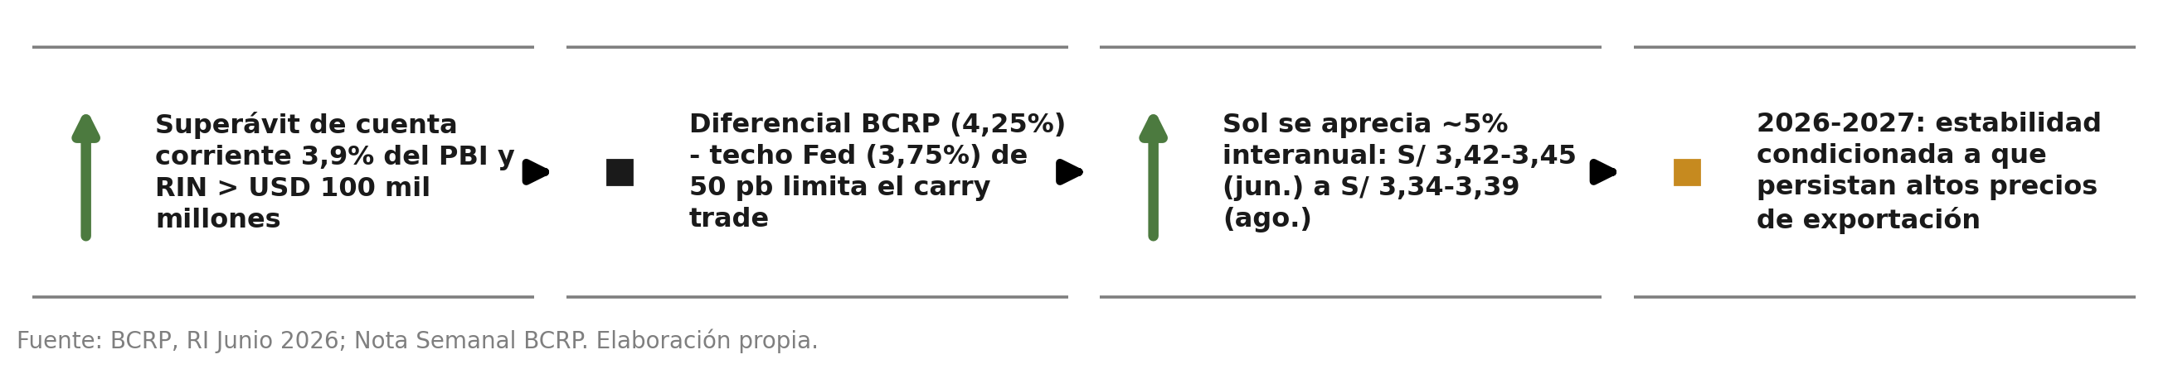
La cadena sintetiza los apartados 4 y 6: el superávit de cuenta corriente (3,9% del PBI) y las RIN récord (>USD 100 mil millones) sustentan la apreciación de S/ 3,42-3,45 a S/ 3,34-3,39. El diferencial de solo 50 puntos básicos entre la tasa del BCRP y el techo de la Fed exime que esa apreciación haya respondido a flujos especulativos de plazo inmediato. Hacia 2026-2027 el panorama base es de equilibrio con sesgo apreciatorio, una consecuencia que se podría revertir si las tarifas de exportación que soportan el inciso (iii) del Resumen del RI (sección 1.5) reducen su fuerza.
Las cuatro cadenas de cierre ratifican la comprensión integral que ofrece esta evaluación: un solo choque externo (términos de intercambio récord y precios de energía altos) se difunde de manera paralela hacia la inflación, la tasa de cambio, la tasa de interés y el PBI, además, su posible reversión hacia 2027 es el riesgo común que comparten las cuatro variables de orientación.

Referencias
Banco Central de Reserva del Perú (BCRP). Reporte de Inflación: Panorama actual y proyecciones macroeconómicas 2026-2027. Junio de 2026. www.bcrp.gob.pe/docs/Publicaciones/Reporte-Inflacion/2026/junio/reporte-de-inflacion-junio-2026.html
BCRP. Notas Informativas del Programa Monetario, marzo-agosto de 2026. www.bcrp.gob.pe
BCRP. Estadísticas de tasas de interés, tipo de cambio, liquidez, crédito y reservas internacionales. estadisticas.bcrp.gob.pe
INEI. Informe Técnico: Índice de Precios de Lima Metropolitana, junio de 2026. www.inei.gob.pe
BCRP. Nota Semanal N.° 25-2026 y Resumen Informativo Semanal, julio de 2026. www.bcrp.gob.pe

